ADA STUDY
TC-05 · COMPARACIÓN DE PUEBLOS ORIGINARIOS
Registro de ejecución · RAG · Arize Phoenix · Proyecto final AI Engineering
Consulta | ¿Qué diferencias había entre los mayas, los mexicas y los incas?
Resultado | Evidencia suficiente · status=complete
Trace ID | 2776035f876f4d18bb460df21834f84e
Fragmentos recuperados | 5
Fragmentos aceptados / descartados | 5 / 0
Referencias finales | 5
Proveedor / modelo | Groq · openai/gpt-oss-120b

1. Objetivo de la prueba
Comprobar que ADA Study recupera evidencia pertinente para una pregunta comparativa sobre contenidos de Historia de 5.º grado, genera una explicación pedagógica y valida la respuesta antes de publicarla.

2. Resultado de ADA Study
La respuesta comparó a mayas, mexicas e incas mediante tres dimensiones: región donde vivían, tipo de organización y características distintivas.
Aspecto | Mayas | Mexicas | Incas
Región | Mesoamérica | Valle de México; Tenochtitlan | Región andina; Cusco
Organización | Ciudades-Estado independientes | Imperio centralizado | Estado extenso con administración central
Características | Ciudades, calendarios, matemática y escritura | Agricultura, comercio, tributos y estructura militar-religiosa | Caminos, terrazas de cultivo y almacenamiento
La respuesta concluyó que estas diferencias reflejan la diversidad de las sociedades precolombinas y sus distintas formas de organización y adaptación al entorno.

3. Referencias documentales
- Historia_5to_Grado_Guia_Completa.pdf · página 4: descripción de las grandes sociedades americanas.
- Historia_5to_Grado_Guia_Completa.pdf · página 13: solucionario, con síntesis de mayas, mexicas e incas.
- Historia_5to_Grado_Guia_Completa.pdf · página 12: consigna de evaluación integradora sobre diversidad y comparación.
Phoenix informa cinco referencias incluidas en la respuesta final. En el detalle compartido se identifican recuperaciones de las páginas 4, 13, 4, 15 y 12.

4. Trazabilidad de la ejecución
Nodo | Duración informada | Resultado observado
Supervisor | 0 ms | Derivó al Researcher, luego al Tutor, al Validator y finalmente al Synthesizer.
Researcher | 28 ms | BM25 recuperó cinco fragmentos; cinco aceptados y ninguno descartado.
Tutor | 2,2 s | Generó la explicación con Groq (openai/gpt-oss-120b).
Validator | 0 ms | Validación aprobada.
Synthesizer | 0 ms | Publicó la respuesta con estado complete y cinco referencias.

5. Detalle de recuperación
Consulta del estudiante: «¿Qué diferencias había entre los mayas, los mexicas y los incas?»
Términos utilizados: diferencias, mayas, mexicas, incas.
Fragmentos recuperados: 5. Aceptados: 5. Rechazados: 0. La traza informa recuperación mediante BM25.
El Tutor recibió cinco evidencias. La generación registró 2.138 tokens de entrada y 699 de salida. El Validator aprobó la respuesta y el Synthesizer la publicó con cinco referencias.

6. Qué demuestra TC-05
- Recuperación de evidencia pertinente para una pregunta comparativa.
- Selección de fragmentos documentales relevantes sin descartes en esta ejecución.
- Generación de una respuesta pedagógica con LLM.
- Validación de la respuesta y publicación con referencias.
- Trazabilidad del flujo multiagente y de la recuperación documental.
Alcance: esta prueba documenta una ejecución concreta con BM25 y evidencia del documento de Historia. No demuestra por sí sola restricciones de fuentes ni integración vectorial con Pinecone.

7. Capturas de Arize Phoenix
Pendiente de incorporar las capturas de esta ejecución. Trace ID para localizarla en Phoenix: 2776035f876f4d18bb460df21834f84e.

Anexo — Evidencia visual de Arize Phoenix
Se incorporan las ocho capturas de la traza correspondiente a esta ejecución. En conjunto permiten revisar la traza distribuida y el detalle de los spans de los agentes.
Captura 1 — Vista general de la traza y recorrido de ejecución.
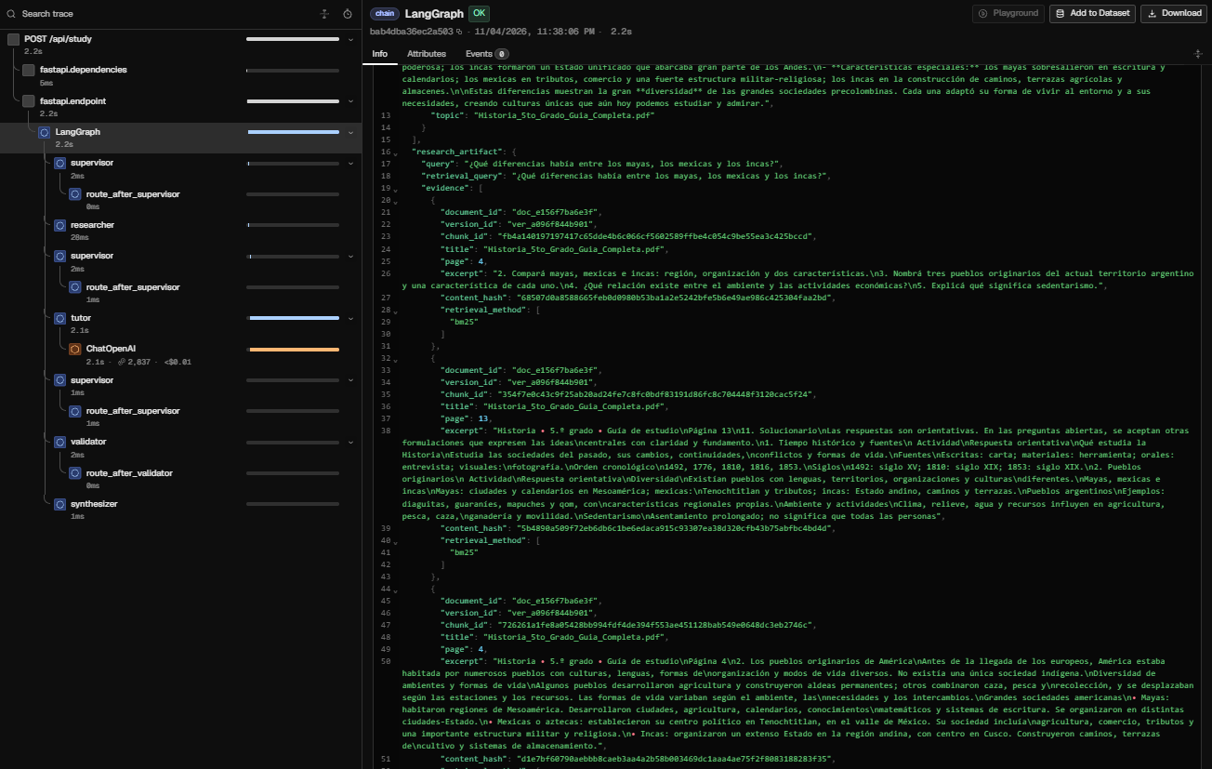

Captura 2 — Detalle de la ejecución y sus atributos.
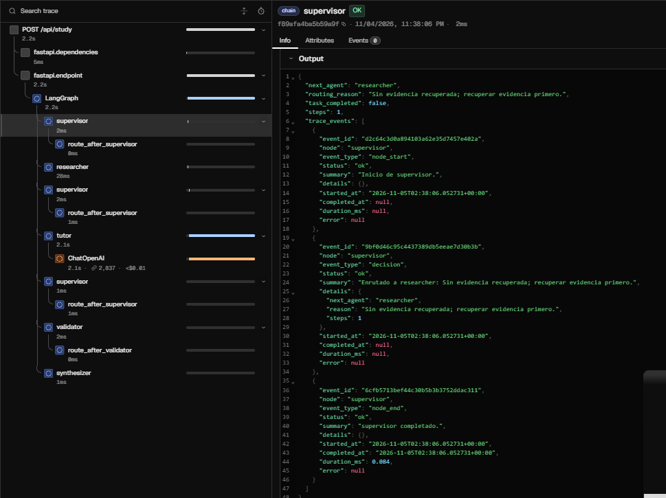

Captura 3 — Detalle del procesamiento de recuperación de evidencia.
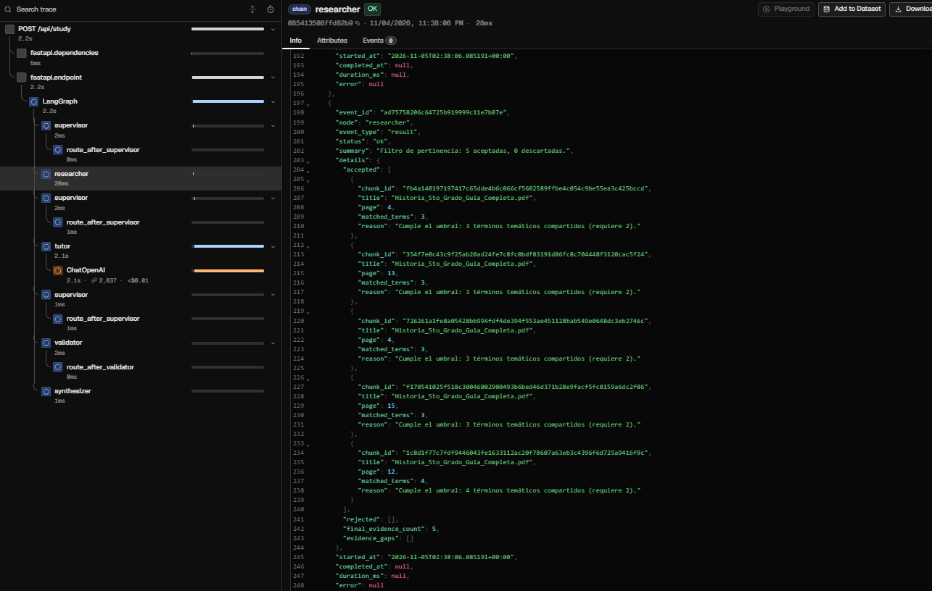

Captura 4 — Información del span y sus metadatos.
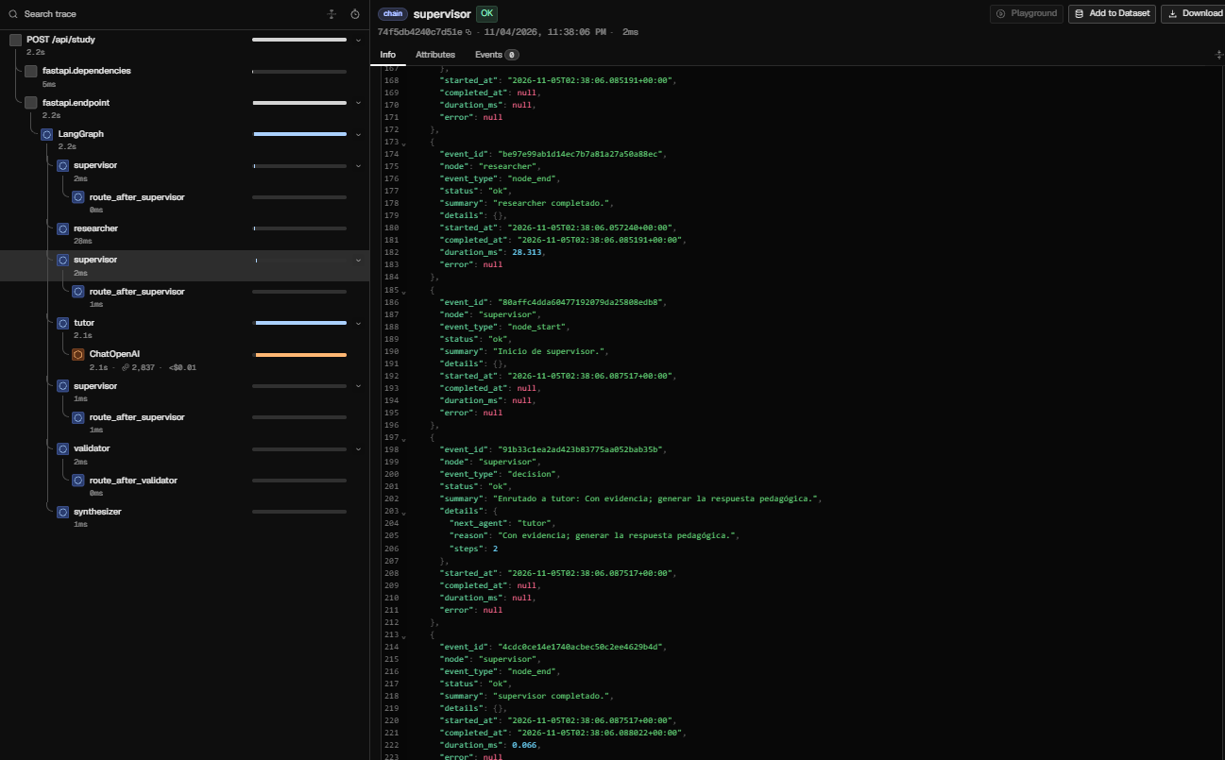

Captura 5 — Detalle de la etapa de generación de respuesta.
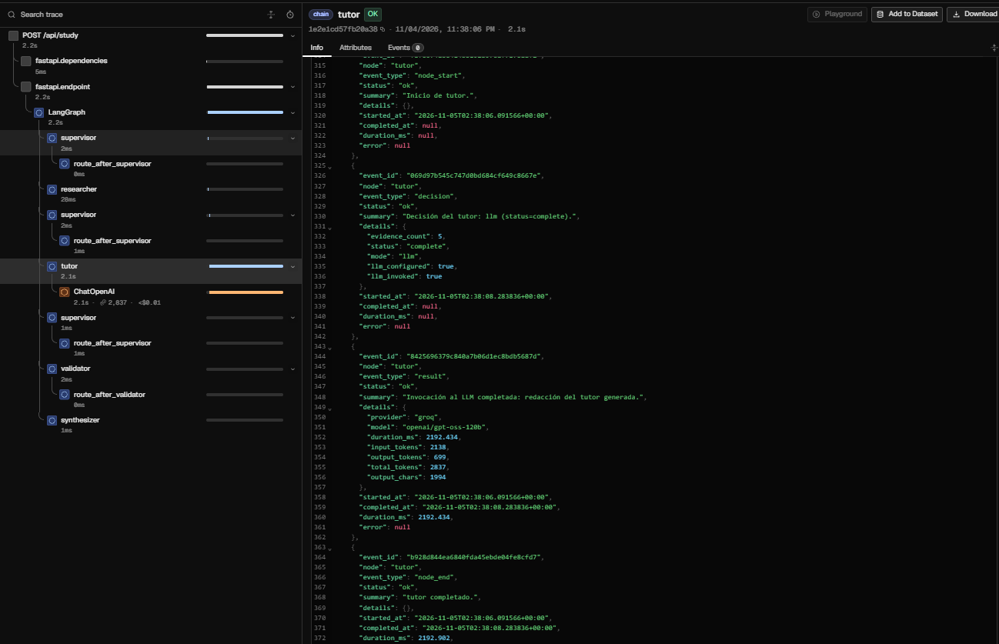

Captura 6 — Atributos y datos registrados durante la ejecución.
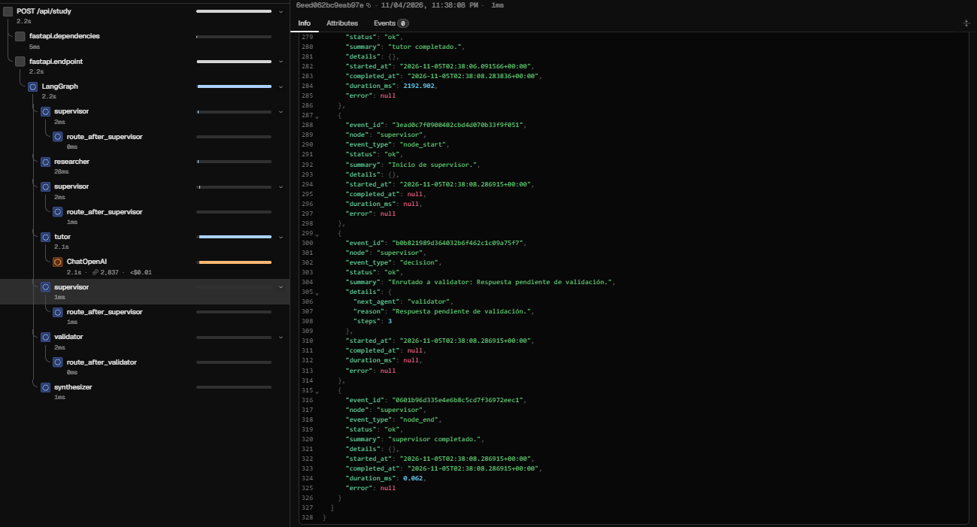

Captura 7 — Detalle de validación y resultado.
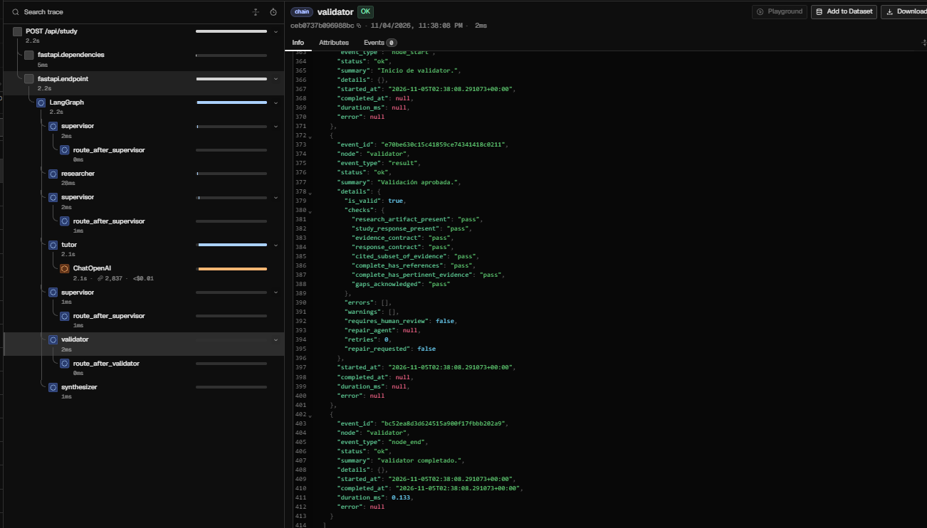

Captura 8 — Vista complementaria de la traza en Phoenix.


